|  |  |  |
| --- | --- | --- |
| **Rootsi transpordiameti seaduste kogu** |  | Rootsi transpordiamet |

Rootsi transpordiameti üldised nõuanded seoses eranditega laiadele sõidukitele ja laiadele jagamatu koormaga sõidukitele;

Vastu võetud 5 april 2024

TSFS 2024:16

Avaldatud  
19 aprill 2024

MAANTEELIIKLUS

Rootsi transpordiamet võtab vastu[1] järgmise üldise nõuande.

Üldsätted

1 Käesolevas üldises nõuandes käsitletakse sõidukite või liidendsõidukite laiust käsitlevatest sätetest erandite tegemise taotluste läbivaatamist maanteeliikluse korralduse (1998:1276) 4. peatüki 15. jao ja 10. peatüki 1. jao teise lõigu punkti 20 alusel välja antud kohalikes liikluseeskirjade järgi.

2 Maanteeliikluse korralduse (1998:1276) 13. peatüki punktid 3–5 sisaldavad sätteid, mis lubavad asutustel läbi vaadata liikluseeskirjadest erandite tegemise taotlused ja tingimused, mille alusel võib erandeid teha.

3 Rootsi transpordiameti määrused ja üldine nõuanne (TSFS 2023:36) laia jagamatu koormaga reiside kohta sisaldavad sätteid erandite kohta, mida kohaldatakse laia jagamatu veose veo suhtes, mille maksimaalne laius on 350 cm.

Mõisted

4 Käesolevas üldises nõuandes kasutatud mõistetel on sama tähendus nagu juhilubade seaduses (1998:488), maanteeliikluse määratluste seaduses (2001:559), maanteevedude saatjate sertifitseerimise seaduses (2004:1167), maanteeliikluse määruses (1998:1276) ja maanteeliikluse määratlusi käsitlevas määruses (2001:651).

Erandite tegemise tingimused

Marsruuditõend

5 Kui sõiduki laius ületab 450 cm või kui laius ületab 350 cm ja kogukõrgus ületab 450 cm, peab taotleja lisama kirjelduse, mis võimaldab marsruuti kontrollida (marsruuditõend). Marsruut ja võimalikud takistused teel peaksid olema kirjeldusest selgesti arusaadavad.

### **Laiad sõidukid ja laiade jagamatute koormate vedu**

6 Erandeid tuleks teha üksnes selliste sõidukitega tehtavate reiside puhul, mis:

– oma funktsiooni tõttu peavad olema laiemad kui 260 sentimeetrit; või

– on transpordiks või spetsiaalselt laiade jagamatute koormate veoks kohandatud ning peavad seetõttu olema tühimassi korral laiemad kui 260 cm.

### Konsulteerimine

Teehalduse eest vastutavad asutused

7 Enne erandi üle otsustamist tuleks teistele teehalduse eest vastutavatele asutustele, keda erand puudutab, anda võimalus selle asja kohta märkusi esitada.

#### Rootsi politseiamet

8 Kui sõiduki või liidendsõiduki laius ületab 450 sentimeetrit, tuleks Rootsi politseiametile anda võimalus kommenteerida, kas erandeid saab teha ilma liiklusohutust ohustamata või muid olulisi ebamugavusi põhjustamata.

#### Kohaliku liikluseeskirja välja andnud asutus

9 Enne, kui tehakse erand kohaliku liikluseeskirja kohaldamisest eriliste liikluseeskirjadega, mis piiravad mootorsõidukite, liidendsõidukite või koormate laiust või pikkust, mis ei ole lubatud maanteeliikluse korralduse (1998:1276) 4. peatüki §-des 15, 17 või 17a, tuleks konsulteerida eeskirja välja andnud asutusega.

Veo kehtivusaeg ja kestus

Kehtivusaeg

10 Kui erand tehakse ühe reisi jaoks, tuleks kehtivusaeg tavaliselt kindlaks määrata nii, et reis toimuks ühe kuu jooksul. Kui erand puudutab mitut reisi, ei tohiks kehtivusaeg ületada viit aastat.

### Transpordi kestus

11 Kui laius ületab 310 sentimeetrit, ei kohaldata maanteeliikluse korralduse (1998:1276) 13. peatüki 3. jao kohast erandit:

– kus võib eeldada suurt liiklust, näiteks tipptunnil suurtes linnastutes ja nendega piirnevatel aladel, suurtel kohalikel üritustel ja osadel päevadel, mis on seotud suurte pühadega, nagu lihavõtted, jaanipäev ja jõulud; või

– reiside jaoks pimedas esmaspäevast reedeni, kell 6.00–9.00 ja 15.00–20.00.

Otsuse tingimused

12 Otsused peaksid olema tingimuslikud, näiteks:

– enne sõidu algust veendub juht, et marsruut on läbitav, võttes arvesse teetöid, vertikaalseid ja külgmisi takistusi ning muid sarnaseid prognoositavaid asjaolusid;

– vedu ei toimu, kui nähtavus on ilmastikutingimuste, nagu tihe udu, tugev lumesadu või valgedus, tõttu oluliselt vähenenud; ja

– vastavus punkti 15–25 kohastele märgistus- ja hoiatustulelaternate nõuetele.

13 Reiside puhul, kus sõidukid on suuremad kui 310 cm, kuid mitte üle 450 cm, tuleks lisaks punktile 12 kohaldada punktis 26–37 sätestatud tingimusi.

14 Reiside puhul, mille sõidukid on suuremad kui 450 cm, tuleks otsuse suhtes lisaks punktile 12 kohaldada punktides 26–39 sätestatud tingimusi.

### **Märgistus**

15 Sõidukid või liidendsõidukid, mille laius ületab 260 cm, on varustatud hoiatustulelaternatega ja märgistatud muude laternatega, laiusmärgistusmärkidega, hoiatusmärkidega ja helkuritega, nagu on sätestatud punktides 16, 19–21 ja 24.

Märgid, lambid ja helkurid on sellises seisukorras, et need on teistele liiklejatele märgatavad ja arusaadavad. Laiuse tähistamise märgid ja hoiatusmärgid on eest ja tagant selgelt nähtavad.

Liikudes öösel, hämaruses või koidikul ja muul juhul, kui ilm või muud asjaolud seda nõuavad, on hoiatusmärgid valgustatud. EÜ liikurkraanadel ja mootoriga seadmetel ei ole valgustatud laiusmärgistusmärke.

Lisa joonisel 1 on esitatud näited selle kohta, kuidas tuleb sõidukist külgsuunas väljaulatuvad koormad märgistada, et need oleksid eest ja tagant selgelt nähtavad.

#### Laiuse tähised

16 Sõidukitel, mille tühilaius on üle 260 cm, asuvad laiusmärgistusmärgid sõiduki välisservadel.

Sõidukitel, mille koorem ulatub sõidukist külgsuunas, ei asu laiusmärkide horisontaalsuunas välisservad koorma välimises servas. Koorma pikisuunas asetatakse märgid enne koorma seda osa või sellele osale, mis põhjustab lubatud laiuse ületamise.

Märgid on tavaliselt paigutatud sõiduteest kuni 2,0 meetri kõrgusele.

Lisa joonisel 1 on esitatud näited laiusmärkide asjakohase paigutuse kohta horisontaalsuunas.

Lisa joonisel 2 on esitatud näited märkide sobiva paigutuse kohta koorma pikisuunas.

17 Märgid

1. on vaheldumisi punaste ja valgete väljadega nurgaga 45–60 $°$ ja laiusega 7–10 sentimeetrit;

2. sama laiusega väljadega, välja arvatud äärepoolseimad väljad;

3. on E-märgistatud vastavalt ECE määrustele 104 või 150; ja

4. paigutatud nii, et väljad tõusevad sõidukist või koormast väljapoole ja allapoole.

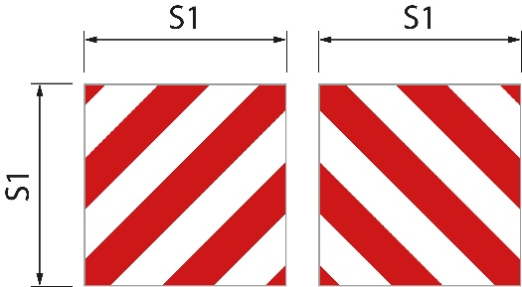18 Märgid on järgmiste suurustega.

|  |  |  |
| --- | --- | --- |
| Ruudukujulised märgid | Joonis 1 | S1 on vähemalt 0,42 meetrit. Laiuse ja kõrguse suhe on 1 : 1 |
| Ristkülikukujulised märgid | Joonis 2 | S1 on vähemalt 0,28 meetrit ja S2 vähemalt 0,56 meetrit. Laiuse ja kõrguse suhe on 1 : 2. |
| Ristkülikukujulised märgid | Joonis 3 | S1 on 0,14 meetrit ja S2 on 0,8 meetrit |

Joonis 1

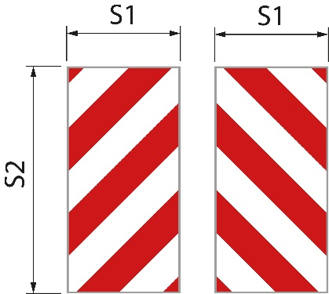Joonis 2.

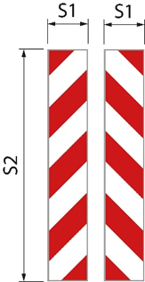

Joonis 3

EÜ liikurkraana ja mootoriga varustatud seadmete laiusmärgistus võib olla eespool kirjeldatust erinev ning teostatud kleebisena.

#### Õhukeste koormusühikute märgistamine

19 Plaadid, paneelid, ehitustahvlid ja muud samalaadsed õhukesed koormusüksused on lisaks laiuse märgistusmärkidele esi- ja tagaküljel varustatud märgi või samaväärse märgiga koorma nendel osadel, mille laius on üle normi. Sellel on vaheldumisi peegeldavad punased ja valged värvid ning nähtav pind on vähemalt 250 cm²;

Esimest lõiku ei kohaldata, kui laiusmärgistusmärgid on paigutatud väljaulatuva koorma kõrvale. Mõiste „väljaulatuva koorma kõrval“ tähendus on esitatud lisa joonisel 2.

#### Laternad ja helkurid

20 Öösel, hämaruses või koidikul ja muul ajal, kui ilm või muud asjaolud seda nõuavad, on sõiduki või koorma välimine serv tähistatud laternate ja helkuritega. Märgistus on nii ees kui ka taga, mõlemal küljel on kaks laternat. Esiküljel näitavad laternad valget valgust ettepoole ja esikülg on varustatud valgete helkuritega. Tagantpoolt näitavad laternad punast valgust tahapoole ja tagakülg on varustatud punaste helkuritega.

Laternad asuvad laiusmärkide kohal ja all ning välisservale võimalikult lähedal. Nende valgustugevus on selline, et neid saab selgelt näha 300 meetri kaugusel.

EÜ liikurkraanad ja mootoriga varustatud seadmed ei ole varustatud esimeses lõigus osutatud laternate ja helkuritega.

#### Hoiatusmärgid

21 Sõiduk või autorong on varustatud hoiatusmärkidega esi- ja tagaküljel.

Eessuunaline märk peab asuma tuuleklaasi alumise serva all või märgi alumise serva all kuni 2,0 meetri kõrgusel sõidureast.

22 Märgid on järgmised:

1. kollane valgustpeegeldav põhivärv;

2. luminofoorpunane ääris laiusega 5,5 sentimeetrit; ja

3. tekst Tratexsvarti fondis teksti suurusega 0,17 meetrit.

23 Märgid on järgmiste suurustega.

|  |  |  |
| --- | --- | --- |
| Ühe reaga märgid | Joonis 1 | S1 on vähemalt 1,2 meetrit ja S2 vähemalt 0,4 meetrit. Laiuse ja kõrguse suhe on 3 : 1 |
| Kahe reaga märgid | Joonis 2 | S1 on vähemalt 0,6 meetrit ja S2 vähemalt 0,5 meetrit. |

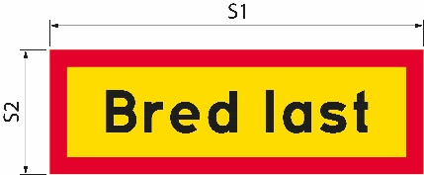Kui märgi suurust suurendatakse, suurenevad vastavalt ka teksti suurus ja piiri laius.

Joonis 1.

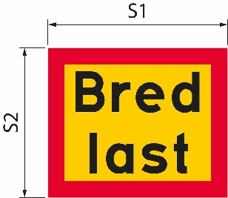Joonis 2

|  |  |
| --- | --- |
| Bred last | Lai koorem |

### Ohutuled

24 Sõiduk või liidendsõiduk on varustatud vähemalt ühe hoiatustulelaternaga.

25 Hoiatustulelaternad lülitatakse sisse ainult siis, kui sõiduk või liidendsõiduk kasutab korraga rohkem kui ühte liiklusrada.

Lisatingimused sõidukite või liidendsõidukite puhul, mis on laiemad kui 310 sentimeetrit

Ohutuled

26 Reisimine öösel, hämaruses või koidikul ja muul juhul, kui ilmastikutingimused või muud asjaolud seda nõuavad, lisaks punktile 25 on sisse lülitatud ka hoiatuslambid.

### Hoiatussõiduk

27 Ohuhoiatussõiduk hoiatab teisi liiklejaid laia sõiduki või autorongi eest.

Hoiatussõiduk sõidab sõiduki või autorongi taga teedel, mille sõidurajad on eraldatud eraldaja, kesktõkke või samaväärse tõkkega. Kui sõiduradasid füüsiliselt ei eraldata, sõidab see selle asemel sõiduki või autorongi ees.

Ohuhoiatussõiduki ja transpordisõiduki vaheline kaugus on ligikaudu 200 meetrit, välja arvatud hoonestatud aladel. Asulates on vahemaa lühem.

28 Ohuhoiatussõiduk hoiatab maksimaalselt kolme sõiduki või liidendsõiduki eest.

29 Hoiatussõiduk on sõiduauto või veoauto, mille kogumass ei ületa 4,5 tonni. Sõidukil ei ole ühendatud sõidukit.

#### Juhiluba

30 Hoiatussõiduki juhil on C1- või C-kategooria juhiluba.

#### Hoiatusmärgid

31 Ohuhoiatussõiduk on märgistatud hoiatusmärkidega. Märgid asuvad tuuleklaasi ülemisest servast kõrgemal ning on selgelt nähtavad nii esi- kui tagaosast. Tähised on sellises seisukorras, et need on teistele liiklejatele märgatavad ja arusaadavad. Liikudes öösel, hämaruses või koidikul ja muul juhul, kui ilm või muud asjaolud seda nõuavad, on hoiatusmärgid valgustatud.

32 Märgid on järgmised:

1. kollane valgustpeegeldav põhivärv;

2. luminofoorpunane ääris laiusega 5,5 sentimeetrit; ja

3. tekst Tratexsvarti fondis teksti suurusega 0,17 meetrit.

33 Märgid on järgmises suuruses.

S1 on vähemalt 1,2 meetrit ja S2 vähemalt 0,4 meetrit (joonis 1). Laiuse ja kõrguse suhe on 3 : 1.

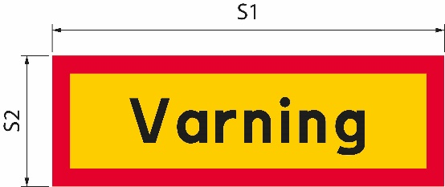Kui märgi suurust suurendatakse, suurenevad vastavalt ka teksti suurus ja piiri laius.

Joonis 1

|  |  |
| --- | --- |
| Varning | Hoiatus |

#### Ohutuli

34 Ohuhoiatussõiduk on varustatud vähemalt ühe hoiatustulelaternaga.

35 Päevavalguses liikudes lülitatakse hoiatustulelatern sisse ainult siis, kui lai sõiduk või liidendsõiduk tungib sissetuleva liikluse sõidurajale.

36 Kui liikuda öösel, hämaruses või koidikul ja muul ajal, kui ilm või muud asjaolud seda nõuavad, on hoiatuslamp alati sisse lülitatud.

### Side hoiatussõiduki ja laia sõiduki või liidendsõiduki vahel

37 Hoiatussõidukis ja laias sõidukis või autorongis olevad juhid saavad omavahel suhelda raadio- või mobiiltelefoniühenduse kaudu. Juhid saavad teineteisega suhelda keeles, mida mõlemad mõistavad.

Lisatingimused reisidele, mille korral sõidukid on laiemad kui 450 cm

38 Transpordisõidukit saadab maanteetranspordi saatemeeskond või politseiametnik. Kui transpordisõidukit peab saatma politsei, peaks otsus sisaldama juhist, et Rootsi politseiametiga võetakse ühendust vähemalt üks nädal enne kavandatavat vedu.

39 Transpordisõiduki juht tagab raadio- või telefoniühenduse ohuhoiatussõiduki juhi, maanteeveo saatemeeskonna või eskortiva politseiga. Nad suhtlevad üksteisega keeles, millest nad kõik aru saavad.

___________

Käesoleva üldise nõuandega asendatakse Rootsi maanteeameti üldine nõuanne (VVFS 2000:126) erandite kohta maanteeliikluse korraldusest (1998:1276) sõidukite laiuse kohta ja Rootsi transpordiameti üldine nõuanne (TSFS 2009:64) seoses eranditega laiade sõidukitega reiside puhul.

Rootsi Transpordiameti nimel  
JONAS BJELFVENSTAM  
Pär Ekström  
(Maantee- ja raudteetransport)

Väljaandja: Kristina Nilsson, Rootsi Transpordiamet, Norrköping ISSN 2000-1975

### Lisa

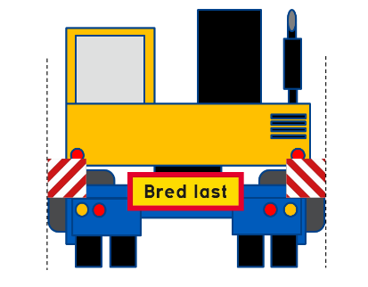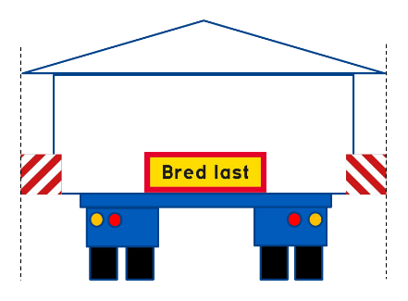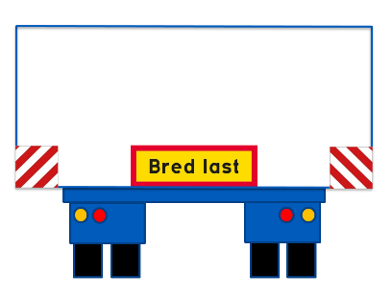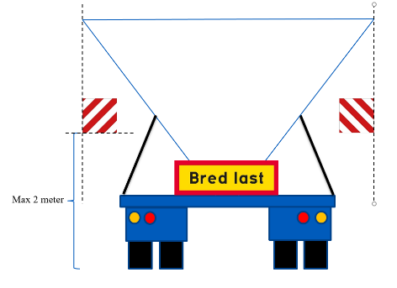Joonis 1. Laiusmärgistusmärkide asukoht horisontaalsuunas.

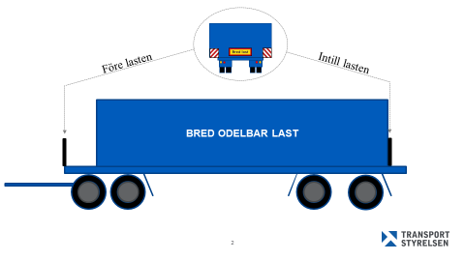Joonis 2. Laiusmärgistusmärkide asukoht pikisuunas koormal.

|  |  |
| --- | --- |
| Bred last | Lai koorem |
| Före lasten | Enne koormat |
| Intill lasten | Koorma kõrval |
| BRED ODELBAR LAST | LAI JAGAMATU KOOREM |

1. Vt Euroopa Parlamendi ja nõukogu 9. septembri 2015. aasta direktiivi (EL) 2015/1535, millega nähakse ette tehnilistest eeskirjadest ning infoühiskonna teenuste eeskirjadest teatamise kord.